Tillsynsbegäran – information om höga naturvärden i samrådsanmälan S 1617-2023 i Härryda kommun
Denna tillsynsbegäran behandlar höga naturvärden i samrådsanmälan S 1617-2023 i Härryda kommun som inkom 2023-05-11 och omfattar 30,9 ha.
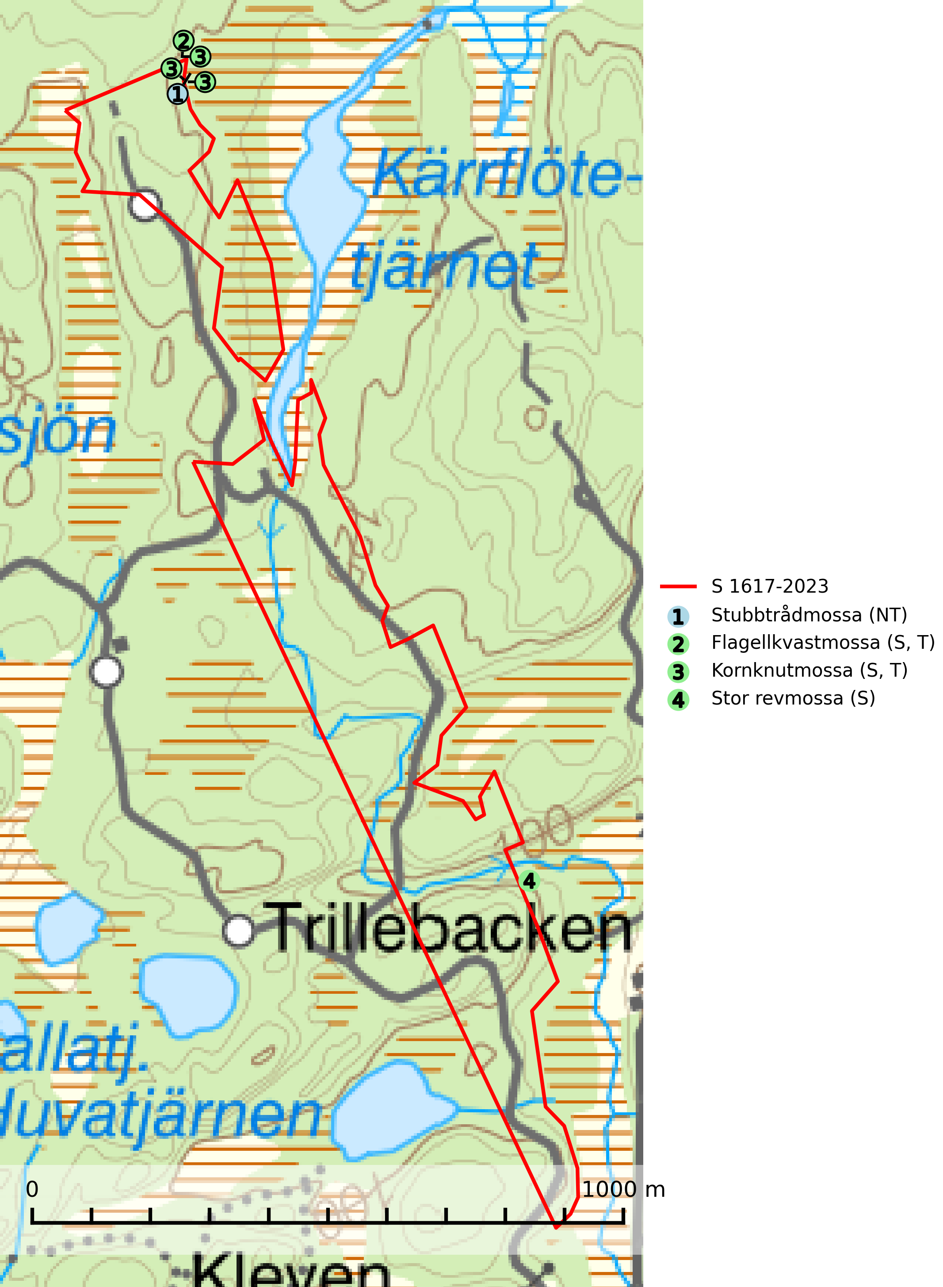
Figur 1. Fyndplatser för naturvårdsarter i och inom 18 meter från samrådsanmälan. Markörer utan svart kant är placerade på fyndplatsen. Markörer med svart kant är placerade vid sidan av fyndplatsen har ett svart streck som visar fyndplatsens exakta position. Kartans mittpunktskoordinat är N 6390940, E 338553 i SWEREF 99 TM.
I och inom 18 meter från samrådsanmälan finns fynd av 4 naturvårdsarter, varav 1 är rödlistad, 2 är typiska (T) och 3 är signalarter (S): stubbtrådmossa (NT), flagellkvastmossa (S, T), kornknutmossa (S, T) och stor revmossa (S). Se Figur 1.

Tillsynsbegäran
Vi begär härmed att Skogsstyrelsen fattar beslut enligt miljöbalken som säkerställer att skogens höga naturvärden bevaras samt att EU-lagstiftning efterlevs och att artskyddsbrott förhindras.
Vi önskar även ta del av de ställningstaganden och beslut som myndigheten meddelar till följd av aktuell samrådsanmälan och föreningens inlaga (se 34 § förvaltningslagen).

Naturvårdsarter och fridlysta arter
Nedan följer beskrivningar av de naturvårdsarter och fridlysta arter som har sina livsmiljöer och växtplatser i den samrådsanmälda skogen. De påträffade naturvårdsarterna är ett tydligt kvitto på att det rör sig om en skog med höga naturvärden.
Stubbtrådmossa (NT) är en bladlevermossa som växer uteslutande på murken ved gärna tillsammans med vedsäckmossa (VU) i fuktig barrskog och arten har sin tyngdpunkt i södra och mellersta Sverige. Genom att arten inte klarar kalavverkning, till stor del fortfarande finns mest i produktionsskog med lång trädkontinuitet gör avverkningar av denna typ av skog att artens population kommer att fortsätta att minska. Alla skogsskötselåtgärder på eller i omedelbar närhet av artens lokaler utgör ett hot. Aktuella lokaler bör undantas från rationell skogsskötsel. För att klara arten på sikt måste mängden död ved i landets granskogar öka väsentligt (SLU Artdatabanken, 2026).
Flagellkvastmossa förekommer framför allt i tallsumpskog, men finns även i relativt torra gran- och tallskogar. Den signalerar överallt skogsmiljöer med höga naturvärden och indikerar biotoper med rik och kontinuerlig förekomst av död ved i olika nedbrytningsstadier eller barlagd torvjord. Flagellkvastmossa är typisk art för 9010 Taiga och 9740 Skogsbevuxen myr (SLU Artdatabanken, 2024; Nitare & Skogsstyrelsen, 2019).
Kornknutmossa växer främst på grova lågor i sumpskog och myrkanter och indikerar miljöer med rik och jämn tillgång på fuktigt liggande ved. En typisk växtplats i södra Sverige är naturskogsartad gransumpskog. Samtliga skogsskötselåtgärder på eller i omedelbar närhet av lokalerna utgör ett hot. Fragmenteringen av skogslandskapet liksom minskad mängd död ved är ett långsiktigt hot mot denna art. Kornknutmossa är typisk art för 9010 Taiga och 9740 Skogsbevuxen myr (SLU Artdatabanken, 2024; Nitare & Skogsstyrelsen, 2019).

